Министерство науки и высшего образования Российской Федерации

федеральное государственное бюджетное образовательное учреждение

высшего образования

«НАЦИОНАЛЬНЫЙ ИССЛЕДОВАТЕЛЬСКИЙ

МОРДОВСКИЙ ГОСУДАРСТВЕННЫЙ УНИВЕРСИТЕТ

им. Н.П. ОГАРЁВА»

(ФГБОУ ВО «МГУ им. Н.П. Огарёва»)

Факультет математики и информационных технологий

Кафедра фундаментальной информатики

ОТЧЁТ ПО ЛАБОРАТОРНым РАБОТам

по дисциплине: Методы тестирования программных продуктов

Автор лабораторной работы Макшев Н.И.

подпись, дата

Обозначение лабораторной работы

Направление 02.04.02 Фундаментальная информатика и информационные технологии

Руководитель работы

канд. тех. наук Попов А.В.

подпись, дата

Оценка

Саранск

2023

**1. Описание предмета тестирования**

https://www.kaspersky.ru/ - официальный сайт компании «Лаборатория Касперского» - международной компании, специализирующейся на разработке систем защиты от компьютерных вирусов, спама, хакерских атак и прочих киберугроз.

На сайте размещена основная информации о компании, о продуктах, которые были созданы и успешно используются многими компаниями, а также частными пользователями. Также на сайте можно прочитать отзывы о продуктах и почитать свежие новости о кибербезопасности.

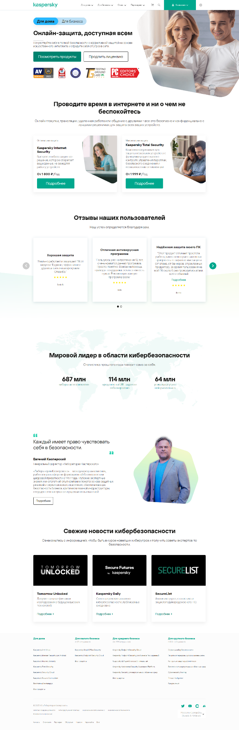

Рисунок 1 – Главная страница сайта

**2. Описание окружения тестирования**

Тип устройства: ноутбук

Процессор: Intel(R) Core(TM) i5-10300H CPU @ 2.50GHz

Видеокарта: NVIDIA GeForce GTX 1650 GDDR6 @ 4GB (128 bits)

Оперативная память: 16 GB

Количество ядер: 4

Операционная система: Windows 10 Pro

Разрешение экрана: 1920 × 1080

Антивирус: Avast Free Antivirus

Расширения: нет

Браузер: Google Chrome Версия 111.0.5563.65 (64 бит)

**3. use cases (пользовательские сценарии)**

1. Просмотр продуктов.

Действия:

1. переходим на сайт;
2. нажинаем на кнопку «Посмотреть продукты»;
3. выбираем продукт и нажинаем на кнопку «Подробнее»;
4. знакомимся с продуктом.

Результат: успешный просмотр информации по продукту.

2. Покупка лицензии

Действия:

1. переходим на сайт;
2. нажинаем на кнопку «Посмотреть продукты»;
3. выбираем продукт и нажинаем на кнопку «Подробнее»;
4. знакомимся с продуктом;
5. нажимаем на кнопку «Купить»;
6. заполняем необходимые данные и нажимаем на кнопку «Подтвердить».

Результат: успешно купленная лицензия.

3. Просмотр новостей о кибербезопасности.

Действия:

1. переходим на сайт;
2. на главной странице находим раздел «Свежие новости о кибербезопасности»;
3. выбираем новость и нажимаем кнопку «Подробнее»;
4. знакомимся с новостью.

Результат: успешный просмотр новости о кибербезопасности.

**4. Результат ручного тестирования**

1. Просмотр продуктов.

|  |  |  |
| --- | --- | --- |
| **№** | **ДЕЙСТВИЕ** | **РЕЗУЛЬТАТ** |
| 1 | Переходим на сайт |  |
| 2 | Нажинаем на кнопку «Посмотреть продукты» |  |
| 3 | Выбираем продукт и нажинаем на кнопку «Подробнее» |  |
| 4 | Знакомимся с продуктом |  |

2. Покупка лицензии

|  |  |  |
| --- | --- | --- |
| **№** | **ДЕЙСТВИЕ** | **РЕЗУЛЬТАТ** |
| 1 | Переходим на сайт |  |
| 2 | Нажинаем на кнопку «Посмотреть продукты» |  |
| 3 | Выбираем продукт и нажинаем на кнопку «Подробнее» |  |
| 4 | Знакомимся с продуктом |  |
| 5 | Нажимаем на кнопку «Купить» |  |
| 6 | Заполняем необходимые данные и нажимаем на кнопку «Подтвердить» |  |

3. Просмотр новостей о кибербезопасности

|  |  |  |
| --- | --- | --- |
| **№** | **ДЕЙСТВИЕ** | **РЕЗУЛЬТАТ** |
| 1 | Переходим на сайт |  |
| 2 | На главной странице находим раздел «Свежие новости о кибербезопасности» |  |
| 3 | Выбираем новость и нажимаем кнопку «Подробнее» |  |
| 4 | Знакомимся с новостью |  |

В результате кликов на иконки, переход не сработал в случае клика на иконку с новостью справа, остальные иконки оказались кликабельными. Тем самым, найден негативный случай ручного тестирования.